**E5181/S** *Scheda creata il 27 febbraio 2025*

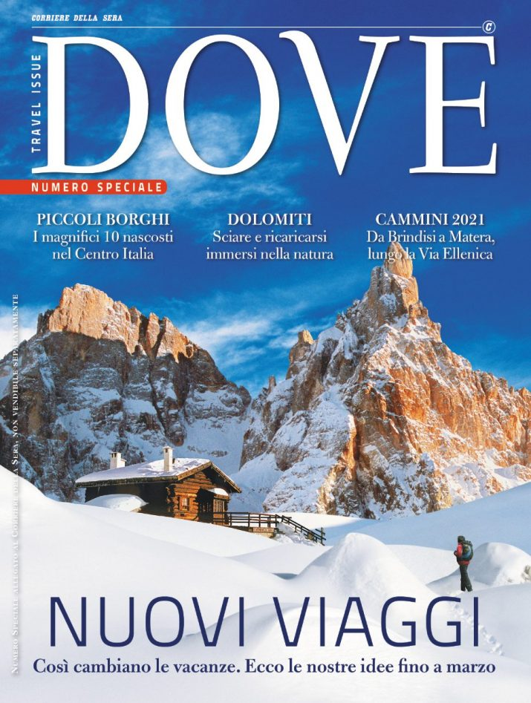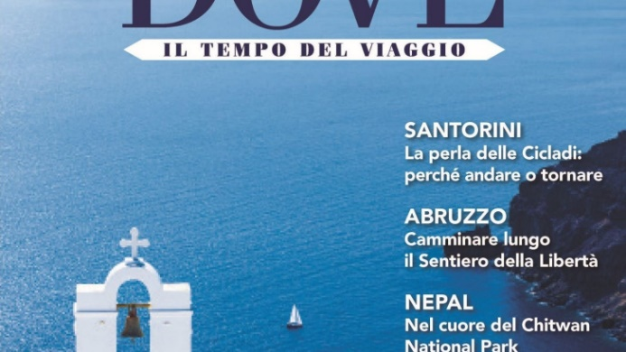

**Descrizione storico-bibliografica**

\***Dove. Travel issue**. - [1]- . - Milano : RCS MediaGroup, 2017-2024. - volumi : ill. ; 45 cm. ((2 volte l’anno. - In testa al frontespizio: Corriere della sera. - BNI 2018-97S. - CFI0967732

Variante del titolo: *Dove travel

\***Dove. Il tempo del viaggio**. – [1]- . - Milano : RCS Mediagroup, [2024]- . - volumi : ill. ; 45 cm. ((2 volte l’anno. - CFI1146103

Variante del titolo: *Corriere della sera. Dove il tempo del viaggio; Il *tempo del viaggio

Soggetto: Viaggi – Periodici

Classe: D910.5

**Informazioni storico-bibliografiche**

Sogno, Scoperta, Divertimento, Relax. Sono le parole chiave del nuovo *DOVE Travel Issue*: arrivato alla seconda edizione – invernale, stavolta – il magazine dal 24 novembre è in edicola con *Il Corriere della Sera* (grande come il quotidiano), nonché disponibile in digital edition e online. *DOVE Travel Issue* inverno ci porta nel Grande Nord norvegese, nel deserto israeliano del Negev, alle Hawaii, nei Paesi Baschi. Ma anche sul Delta del Po. Percorsi e destinazioni selezionatissimi che, chiuso il magazine, morirete dalla voglia di raggiungere. Aggiungete suggerimenti per vacanze active o all’insegna del relax, con una selezione di spa di montagna, la Val Vigezzo o il Pollino. E ancora, tante idee per divertirsi: dai mercatini di Natale alla scoperta di Palermo, città della cultura 2018. Fino ai posti più “stravaganti” dove dormire o le librerie più belle in cui perdersi. Ma *DOVE Travel Issue* inverno non viaggia da solo. Il numero di *DOVE* di dicembre è in edicola con la copertina dedicata alla Magia delle Feste: l’invito è quello di passarle nella natura, dal Trentino all’Abruzzo. Ma anche, con il “Tour dei produttori”, nel centro Italia colpito dal sisma. E lì il Natale si fa solidale e gustoso. *DOVE* e *DOVE Travel Issue* continuano su [*viaggi.corriere.it*](http://viaggi.corriere.it) con approfondimenti e informazioni pratiche e preziose per l’organizzazione dei nostri viaggi. <https://www.amica.it/2017/11/22/dove-travel-issue-e-dove-viaggiare-dinverno/>

**‘Dove’ (RCS) cambia look e avvia un nuovo progetto editoriale** di [Redazione PrimaOnline](https://www.primaonline.it/author/redazione-primaonline/)

Il 19 giugno in edicola ‘Il tempo del Viaggio’, nuovo dorso del Corriere che sostituisce ‘Dove travel issue’

Estate di novità per Dove, il brand Rcs dedicato ai viaggi e al lifestyle, che allarga il suo sistema, aggiungendo a mensile, [sito](https://viaggi.corriere.it/) e social un nuovo progetto editoriale allegato al Corriere della Sera. La prima novità, in ordine di tempo, riguarda il restyling del mensile. Con il numero di giugno – in edicola il 24 maggio – Dove presenta un nuovo font, grafica pulita e intuitiva. ‘Be simple, be human’ il claim che il magazine ha scelto per raccontare questa trasformazione, all’insegna della semplicità. Semplicità che la direttrice Simona Tedesco mette in linea con la chiave narrativa scelta dal giornale. “Essere semplici, umani, vuol dire cercare l’essenza nelle mete, sempre più sostenibili, più consapevoli dando maggior valore alle storie personali, alle tradizioni locali, agli incontri veri”, ha spiegato. “Il progetto del nuovo Dove, ha aggiunto, è un invito a riscoprire il lusso di connettersi fisicamente con il mondo e le persone”. Il 19 giugno, poi, allegato al Corriere della Sera, debutta ‘Il tempo del Viaggio’. Curato dalla redazione di Dove, l’inserto – 56 pagine, su carta e nel formato del quotidiano – va a sostituire il ‘Dove Travel Issue’ che usciva due volte l’anno, sempre allegato alla testata. Tema del primo numero la ‘Scoperta’.

<https://www.primaonline.it/2024/05/22/409200/restyling-grafico-e-un-nuovo-progetto-editoriale-per-lestate-di-dove/>